TP3-EX1
Le dictionnaire de données (DD) :
Nom de l’attribut | Description | Type | Taille | Observation
Id client | Identifiant unique du client | Numérique |  | Identifiant de client
Nom client | Nom du client | Alphabétique | 30
Prénom client | Prénom du client | Alphabétique | 30
Adresse | Adresse du client | Alphanumérique | 90
Id compte | Identifiant unique du compte | Numérique |  | Identifiant de compte
Solde | Montant disponible sur le compte | Numérique
Id opération | Identifiant unique d’opération | Numérique |  | Identifiant de l’opération
Type opération | Retrait ou dépôt | Alphabétique
Date d’opération | Date de l’opération | Date
Montant | Montant de l’opération | Numérique

Le graphe de dépendances fonctionnelles (GDF) :
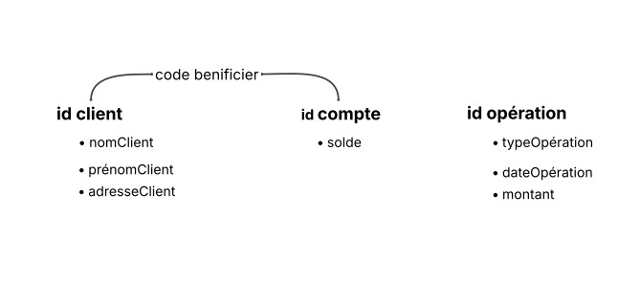

Le modèle Conceptuel de données (MCD) :

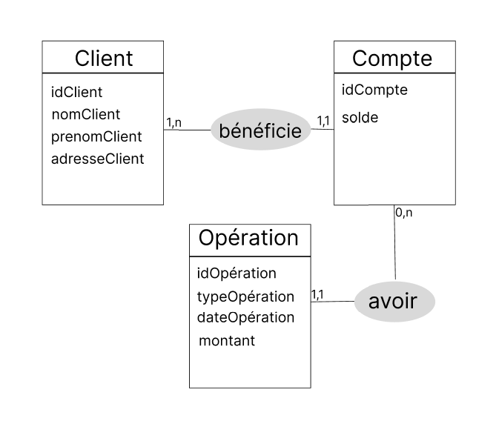

Le modèle logique de données (MLD) :
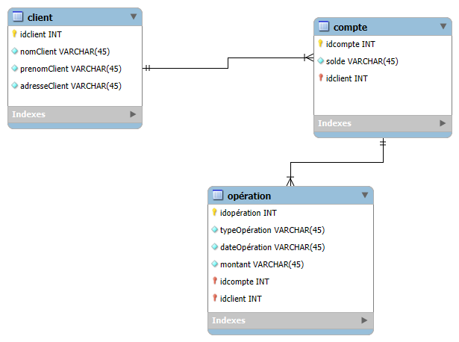
Le schéma relationnel :
Client (id Client ; nom Client ; prenom Client ; adresse Client)
Compte (id Compte ; solde)
Opération (id Opération ; type Opération ; date Opération ; montant ; id Compte ; id Client)

